Nama: Siska Miati Jati Ningsih

NIM: 1306620037

Prodi: Fisika

Mata Kuliah: Pengolahan Citra Digital

**Pengolahan Citra Digital Menggunakan Python**

Pengolahan Citra Digital (Digital Image Processing) merupakan suatu bidang ilmu yang mempelajari tentang bagaimana suatu citra dibentuk, diolah, dan dianalisis sehingga menghasilkan informasi yang dapat dipahami oleh manusia. Citra tersusun oleh sekumpulan piksel (picture element) yang memiliki koordinat (x,y) dan amplitudo f(x,y). Koordinat (x,y) menunjukkan letak/posisi piksel dalam suatu citra, sedangkan amplitudo f(x,y) menunjukkan nilai intensitas warna citra. Operasi sederhana dalam pengolahan citra digital yaitu mengubah citra RGB/berwarna menjadi cutra grayscale dibutuhkan import library-library yang dibutuhkan.

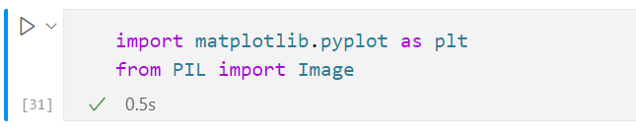

* + - * ***Pillow/PIL*** adalah library *open-source* tambahan untuk Python yang fungsi utamanya adalah memanipulasi file gambar.
      * ***matplotlib*** merupakan library yang bisa kita gunakan apabila kita ingin menampilkan visualisasi grafik/gambar dalam kualitas yang bagus.
* **Menampilkan gambar**

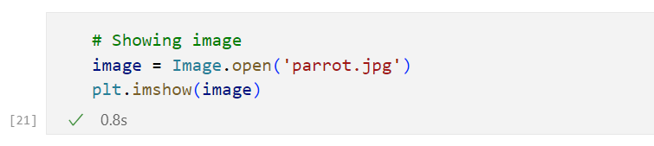

Metode show() digunakan untuk menampilkan file dengan program yang telah disediakan. Berikut keluaran yang dihasilkan:

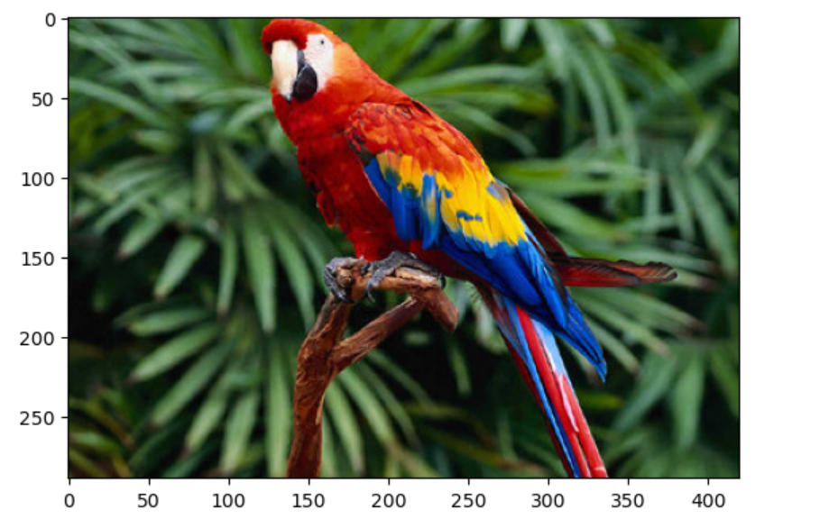

* **Membalik gambar**

Mengubah posisi gambar awal dengan menggunakan fungsi transpose gambar yaitu menjadi berlawanan arah dari gambar semula.

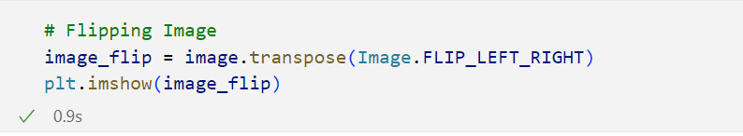

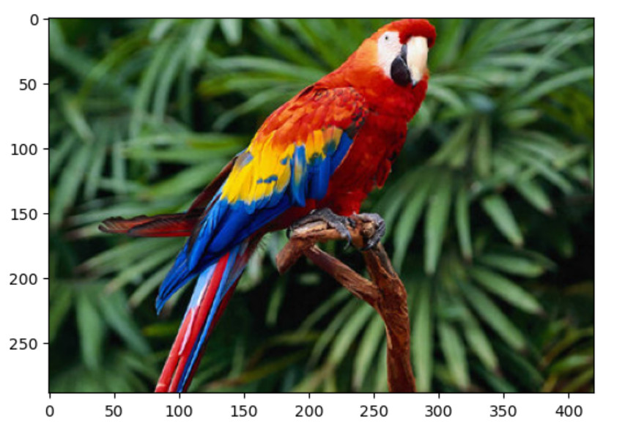

* **Greyscale image**

Mengubah dari citra RGB menjadi citra Grayscale. Ketikkan perintah berikut pada shell berikutnya. Dan apabila di run (shift+enter) hasilnya akan nampak seperti berikut:

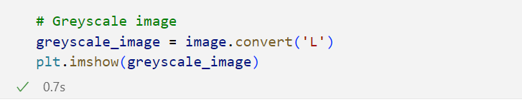

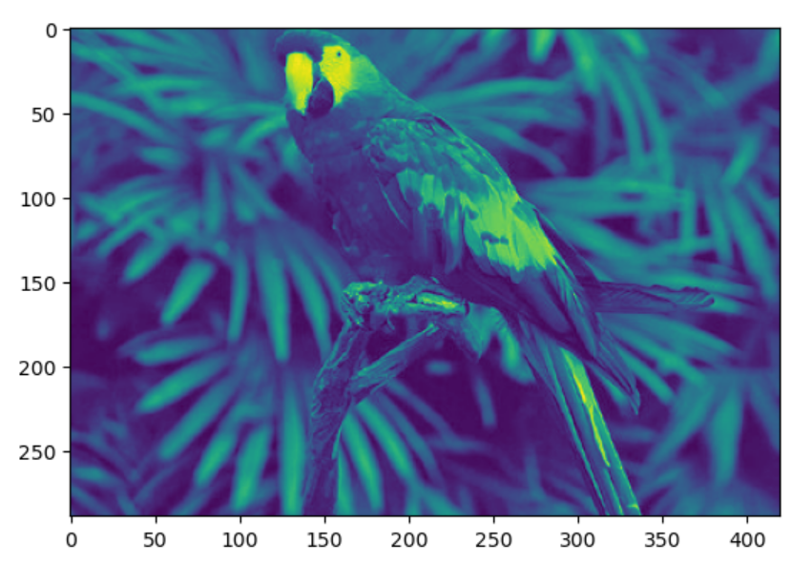

* **Meniadakan gambar**

Menggunakan fungsi titik() untuk mentrasformasikan sertiap nilai piksel dengan fungsi argument tunggal. Nilai piksel dipresentasikan menggunakan bilangan bulat tidak bertanda 1-byte, itulah sebabnya mengurangkannya dari nilai maksimum yang mungkin akan menjadi operasi titik tepat yang diperlukan pada setiap piksel untuk mendapatkan gambar terbalik:

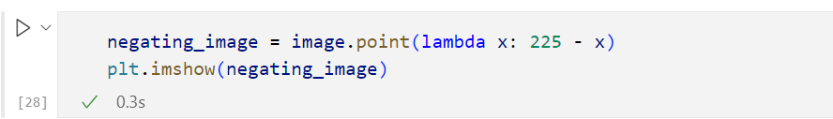

Gambar menunjukkan gambar negatif, output dari kode tersebut:

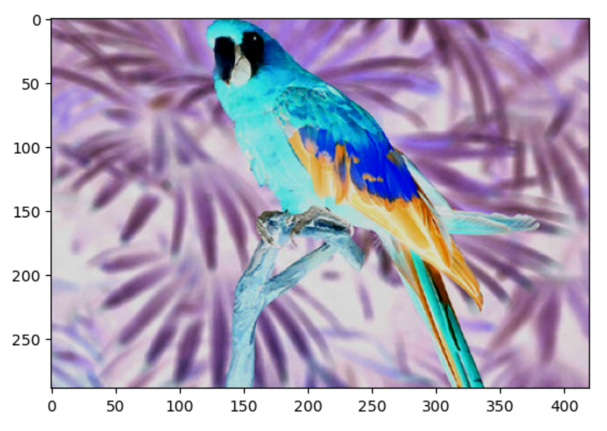

* **Memplot histogram nilai piksel untuk saluran RGB dari suatu gambar**

Fungsi histogram () dapat digunakan untuk menghitung histogram (table nilai piksel versus frekuensi) piksel untuk setiap saluran dan mengembalikan output gabungan (misalnya: untuk gambar RGB, output berisi nilai 3×256 = 768).

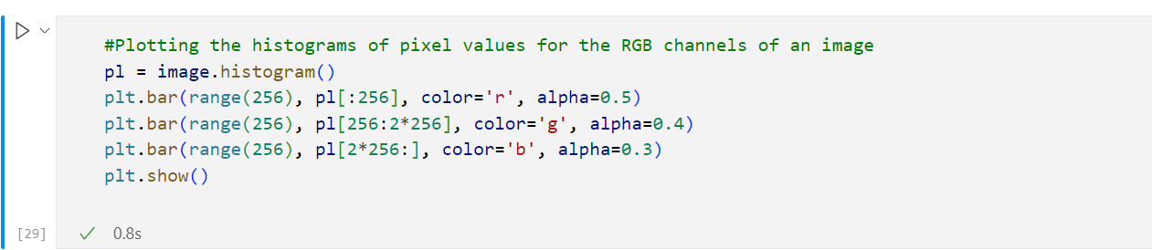

Gambar berikut menunjukkan histogram warna R, G, dan B yang diplot dengan menjalankan kode tersebut:

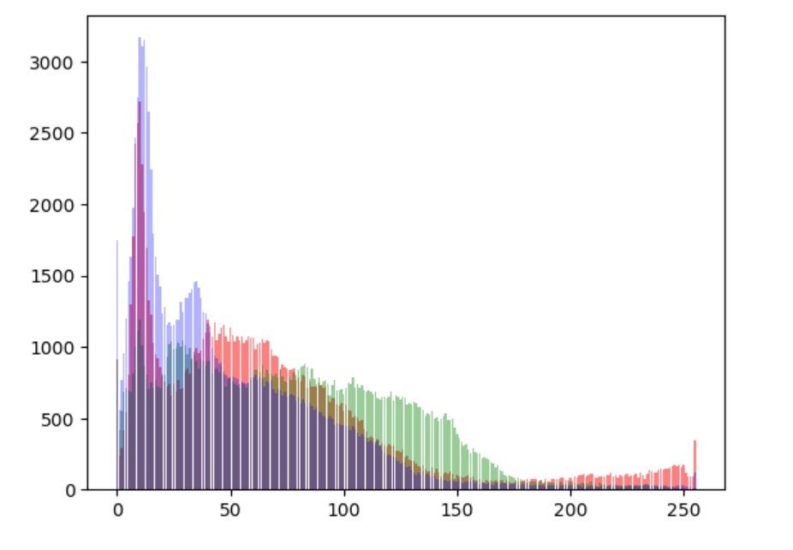

* **Memisahkan saluran RGB dari suatu gambar**

Menggunakan fungsi split() untuk memisahkan saluran gambar multi-saluran.

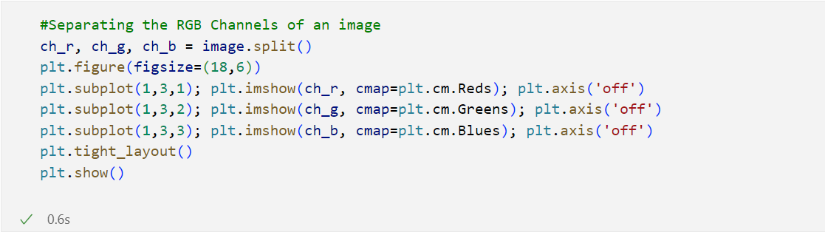

Berikut gambar output yang menunjukkan tiga gambar yang dibuat masing-masing saluran R(red), G(green), dan B(biru):

